Мы готовимся к встрече с Сибирской поэтессой Марией Игнатьевной Артемьевой (Яковенко),
которая состоится 16 марта 2021 г.
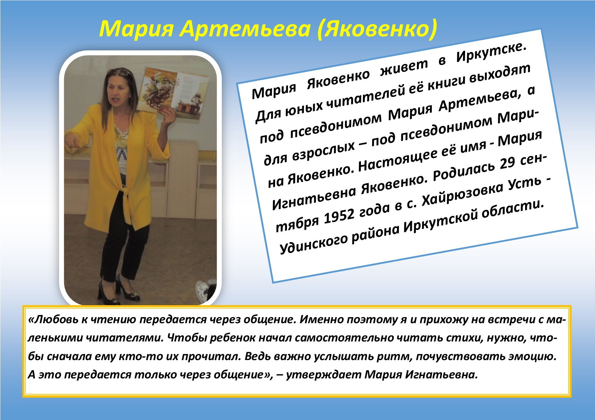

Мария Яковенко живет в Иркутске. Для юных читателей её книги выходят под псевдонимом Мария Артемьева, а для взрослых – под псевдонимом Марина Яковенко. Настоящее её имя - Мария Игнатьевна Яковенко.
Родилась 29 сентября 1952 года в с. Хайрюзовка Усть-Удинского района Иркутской области.

После окончания филологического факультета (отделение журналистики) Иркутского государственного университета работала в газете «Аэрофлотец», затем в отделе пропаганды Иркутского центра научно-технической информации. В 1977 году Мария Яковенко прошла конкурсный отбор на обучение социологии в Ленинграде, по окончании которого работала по специальности на различных предприятиях Иркутска. В 1990 году по собственной инициативе создала центр социологических исследований «Мнение». В 1994 году защитила кандидатскую диссертацию в Институте социологии РАН (Российская Академия наук). Мария Яковенко – действительный член Российской академии социальных наук. Много лет (почти 39) отдала в науке, а стихи хотела писать всегда.
В 2001 году вышла первая книга стихов Марии Яковенко – «Шафраны» (под псевдонимом Марина Яковенко). В 2008 году она стала лауреатом Всероссийского поэтического конкурса им. С. А. Есенина за поэтический сборник «Поклон тебе, родная Русь!». Поэт Николай Дорошенко, секретарь правления Союза писателей России, директор издательства «Российский писатель», так отзывается о творчестве поэтессы: «В книге Марины Яковенко есть стихотворения, которые могут украсить любую, в том числе и самую лаконичную антологию русской лирики. Стихи она не придумывает и не вытачивает, каждая её строка пишется сердцем, всё в этой книге такое же настоящее, как и та частица судьбы поэта, которая, конечно же, нашла на её страницах своё отражение. А ведь это самое трудное – отражать в поэзии жизнь такую, какая она есть, и при этом не терять ощущения вечной красоты и гармонии нашего мироздания, не терять в себе того внутреннего счастья и покоя, ради которых нам всем только и хочется жить».
Стихи Марии Яковенко публиковались в журналах «Наш современник», «Молодая гвардия», «Сибирь», в альманахе «Созвездие дружбы», «Иркутском альманахе», детском литературно-художественном журнале «Сибирячок». Она член Союза писателей России с 2009года.
Мария Яковенко живет в Иркутске, поэтому у ребят Приангарья есть замечательная возможность познакомиться с ее творчеством поближе. «Любовь к чтению передается через общение. Именно поэтому я и прихожу на встречи с маленькими читателями. Чтобы ребенок начал самостоятельно читать стихи, нужно, чтобы сначала ему кто-то их прочитал. Ведь важно услышать ритм, почувствовать эмоцию. А это передается только через общение», – утверждает Мария Игнатьевна. Между чтением веселых, шутливых стихотворений Мария Артемьева беседует с ребятами на важные серьезные темы. Например, что надо помогать тому, кто рядом, и не надеяться, что это сделает вместо тебя кто-то другой. Не надо проходить мимо, когда на твоих глазах кого-то обижают. Когда автор читает свои стихи, кажется, что они будто сейчас рождаются - красочные, выразительные, эмоциональные. Детские книги Марии Артемьевой иллюстрировали: Александр Муравьев, Денис Серков, Татьяна Югатова. «Некоторые стихи, –говорит писательница, – я переношу из книги в книгу, и художники иллюстрируют их по-разному. Всегда интересно наблюдать в новых иллюстрациях прочтение художника».

